Patrica,
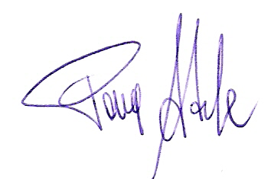
Firma del Rapp. Legale
Adele Pace

